**自研规控软件版本变更相关信息**

2023年11月3日星期五

上一版本：试驾版本（ALL_JP360_DBW_V6_4_1030.slx）

模型文件名：ALL_JP360_DBW_V6_5_1103.slx

工作区文件：ALL20231103.mat

**CANBUS**

变更：

1.LKA激活的时候，仪表盘上的本车车道线变蓝

**ACC**

变更：

1.在ACC状态从override到active的过程中，采取收油的方式来减速至设定车速

2.在ACC状态从override到active的过程中，第一次拨set键，可以设定设定车速为当前车速

3.优化CC减速的体感，当前较为舒适

**LKA**

变更：

* 1. 速度-角度-扭矩标定表现在能覆盖30-110kph速度
  2. 增加LKA状态从Passive到Active的缓入策略（LKA激活状态下维持3s方向盘角速度限制为2）
  3. 完善打转向灯，DCLC不可激活状态下，LKA退出（Passive）的功能，待测试

后续变更方向：

* 1. 完善速度-曲率-预瞄时间标定表，以优化过弯效果
  2. 增加LDW功能
  3. 对方向盘回正的迟滞现象进行优化
  4. 缓入策略的角速度限制改为随速度变化的值

**DCLC**

变更：

暂无（本周4R相关的还没整合到模型里面，单独写了个小模型回灌数据验证算法）

# CANBUS版本说明:

ACC_JP360_DBW_V1 2023/8/30版本说明：

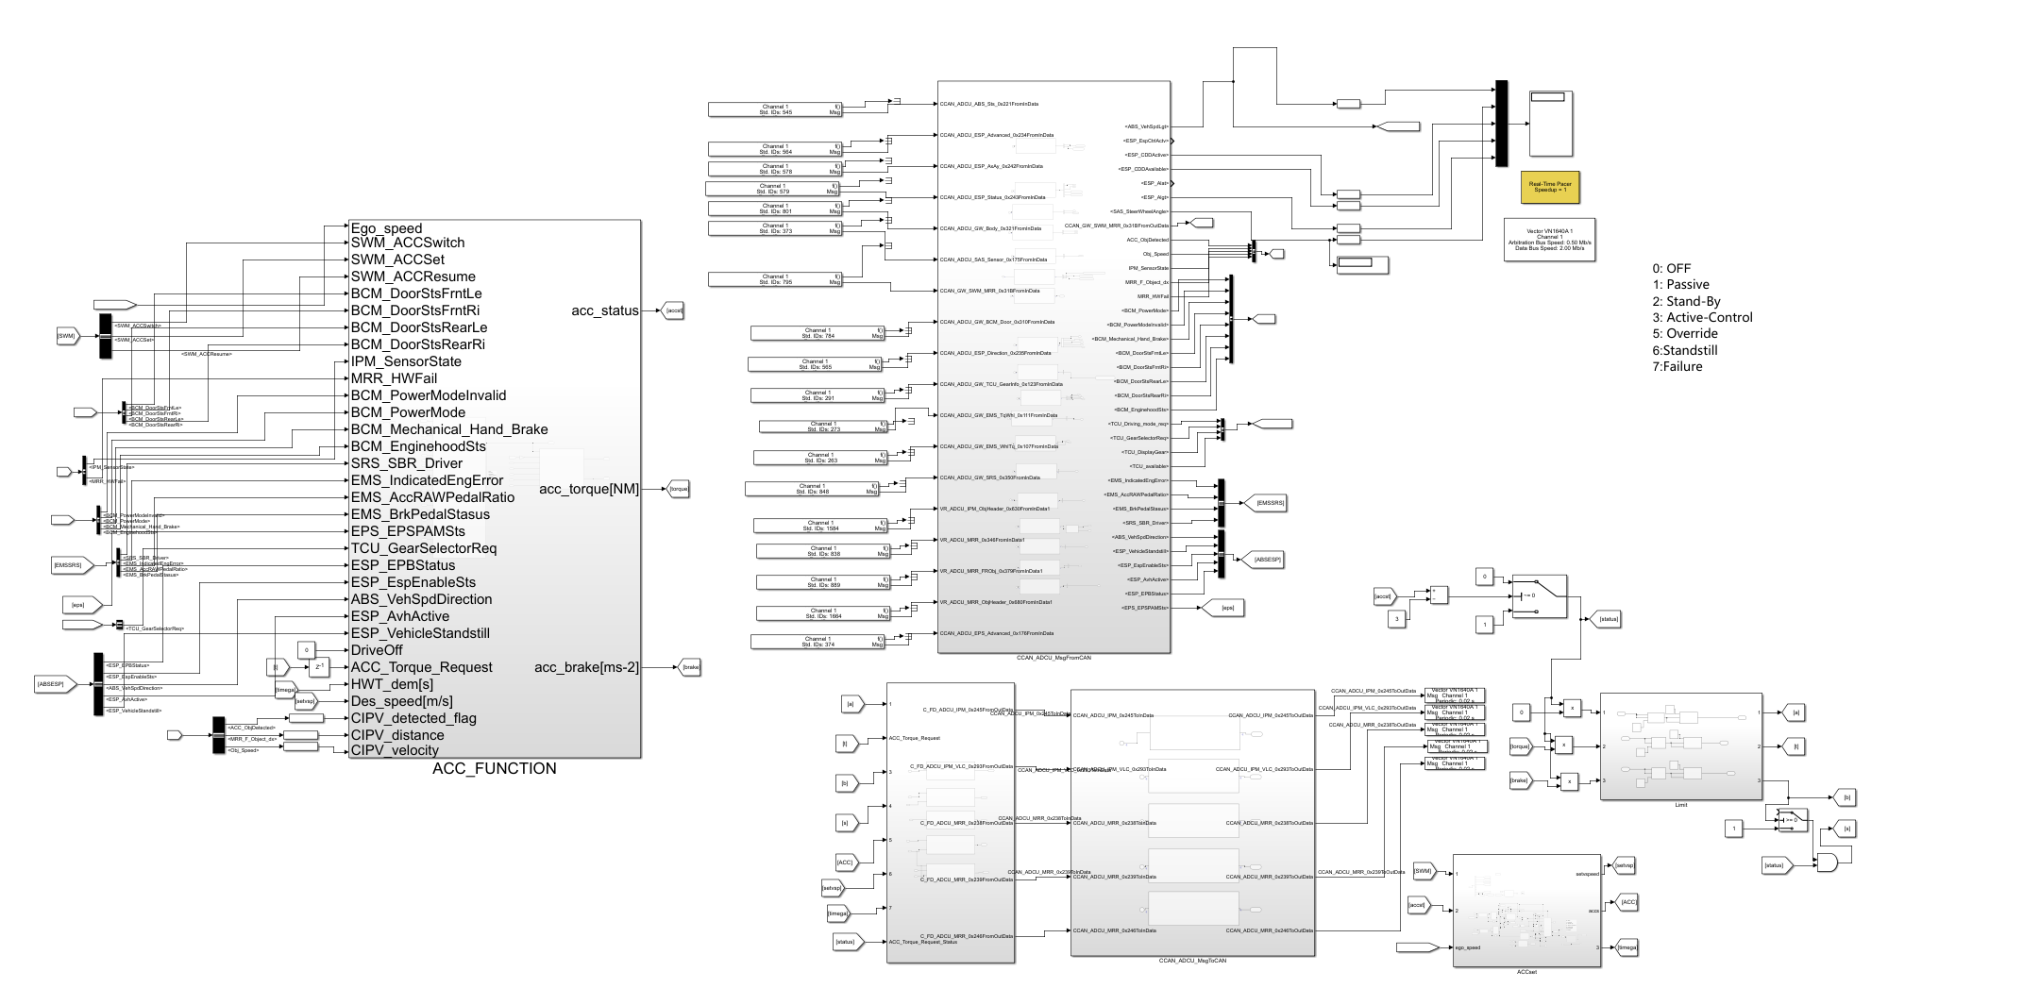

1. 可以支持上车调试，功能可用
2. 按键还有resume会+1速度，没做区分，长按包含短按。

ACC_JP360_DBW_V2 2023/8/30版本说明：

1. 改进按键
2. 改进状态机

ACC_JP360_DBW_V4 2023/9/14版本说明：

1. 按键逻辑加入状态机，ACC逻辑已经完成，仪表盘输出还没做完
2. 加入超哥新算法：坡道补偿，扭矩刹车互斥，跟进前车

ACCLKA_JP360_DBW_V1 2023/9/14 版本说明：

1. 加入ADCU全部的发送信号
2. 融合了ACC与LKA